新疆维吾尔自治区
2019年初中学业水平考试
新疆生产建设兵团
物理、化学试题卷

考生须知：l．本试卷分为试题卷和答题卷两部分，试题卷共8页，答题卷共2页。
2．满分为150分，其中物理90分，化学60分。考试时间为120分钟。
3．不得使用计算器。
物 理（满分90分）
说明：本试卷g取10 N/kg。
一、选择题（本大题共12小题，每小题2分，共24分．在每小题列出的四个选项中，只有一项符合题目要求，请按答题卷中的要求作答。）
1．北京天安门广场升国旗时，护旗队员每一步行进的距离是
A．75mm B．75cm C．75dm D．75m
2．下列成语中，形容声音响度大的是．
A．鸦雀无声 B．窃窃私语 C．宛转悠扬 D．声如洪钟
3．下列光学仪器或日常用品中，能够成与物体大小相等的虚像的是
A．穿衣镜 B．老花镜 C．显微镜 D．望远镜
4．芯片是指舍有集成电路的硅片，制造芯片的主要材料是
A．导体 B．半导体 C．绝缘体 D．超导体
5．用高强度钛材料做成的钛管很难被拽长，说明钛分子间
A．没有引力 B．没有斥力 C．存在引力 D．存在斥力
6．家庭电路巾，空气开关发生跳闸的原园是
A．电流过大 B．电流过小 C．电压过高 D．电压过低
7．玉免二号月球车的车轮做的比较宽大而且表面凹凸不平，是为了
A．增大压强，减小摩擦 B．增大压强，增大摩擦
C．减小压强，减小摩擦 D．减小压强，增大摩擦
8．2018年10月月20日，我国自主研制的大型水陆两栖飞机AC600水上首飞成功。AC600在空中水平飞行时
A．机翼下方空气流速太，压强小 B．机翼下方空气流速大，压强大
C．机翼上方空气流速大，压强小 D．机翼上方空气流速大，压强大
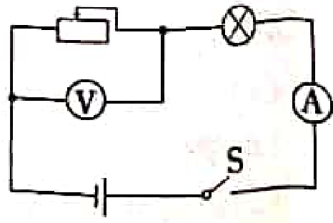
9．如图所示，开关闭合后．当滑动变阻器滑片向某一方向滑动时，观察到灯泡变暗，该过程中
A．电流表示数变大，电压表示数变小
B．电流表示数变大，电压表示数变大
C．电流表示数变小，电压表示数变小
D．电流表示数变小，电压表示数变大
10．用一个动滑轮和一个定滑轮组成滑轮组甲和乙，分别匀速提升同一重物时，滑轮组甲和乙的机械效率分别为80%和75%，不计绳重和摩擦，滑轮组甲和乙中的动滑轮重力之比为
A．4:3 B．3：4 C．5：4 D．4:5
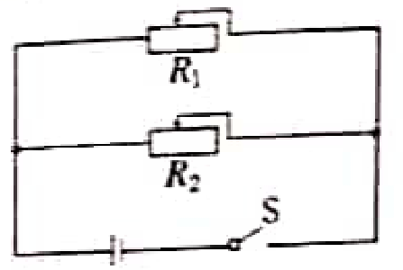
11．如图所示电路中，R₁:R₂=2:3，开关闭合后，电路的总功率为P₀。若将R₁的阻值增大2Ω，R₂的阻值减小2Ω，电路的总功率仍为P₀；若将R₁的阻值减小2Ω，R₂的阻值增大2Ω，电路的总功率为P；则P:P₀等于
A．3:2 B．4:3
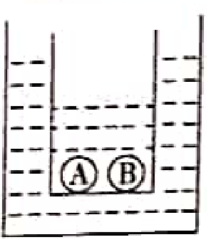
C．5:4 D．6:5
12．如图所示，盛有水的圆柱形小容器漂浮在盛有水的圆柱形大容器中，大容器的底面积是小容器的4倍（大、小容器壁的厚度均不计）。现将体积相等的小球A、B投入小容器中，投入后，两容器内的水对各自容器底部压强的増加量相等。小球A的密度的最大值为
A．4×10³kg/m³ B．5×10³kg/m³
C．6×10³kg/m³ D．7×10³kg/m³
二、填空题（本大题共4小題，每空1分，共26分；请将符合題意的内容填在答题卷相应的横线上。）
13．小霞的父母带她到蔬菜种植基地体验生活。
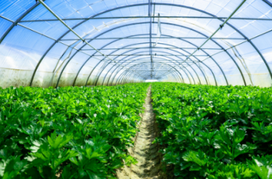
（1）基地内蔬菜大棚的建筑方向为东西方向，当阳光从空气斜射入拱形大棚的塑料薄膜中时，折射角（填“大于”或“小于”）入射角。正午时，照射到大棚顶部光线的入射角（填“大于”或“小于”）照射到大棚侧面下半部分光线的入射角。当光照射到物体上时，会对物体表面产生压力，太阳光对大棚顶部薄膜产生的压强为5×10⁻⁶Pa，约为大气压的倍。
（2）小霞在大棚内吃着刚摘的黄瓜，感受到声音是由于物体的产生的；看到西红柿，她想起物理老师制作的水果电池，用一个西红柿制作的水果电池的电压约为（填“0.2”或“2”）V；她拿起菜筐中体积大小差不多的西红柿和辣椒，用手掂了掂，就判断出西红柿的密度（填“大于”或“小于”）辣椒的密度。
14．2019年4月10日，人类发布了首张黑洞照片，为解开星系演化之谜提供了宝贵资枓。
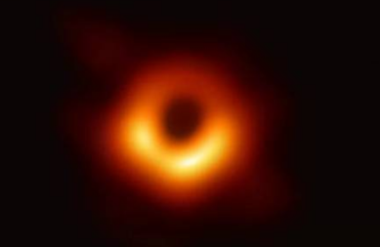
（1）质量巨大的天体，像太阳一样，其内部一直发生着核（填“聚变"或“裂变”反应，并（填“吸收"或“释放”）大量的能量，当天体的能量即将耗尽时.在自身（填“重力”或“惯性”）的作用下发生塌缩，就形成了黑洞。
（2）照片中的黑洞距离我们5500万（填“年”或“光年"），它是根据接收到的高能射线经过计箅机处理而形成的，高能射线的传播速度为m/s；研究人员在计算机屏幕上将黑洞边缘环状（明亮）部分用红色显示，红光（填“属于"或“不属于”）光的三原色。
15．2019年1月3日，我国“嫦娥四号”探测器在月球背面成功着陆，标志着我国探月工程取得了历史性突破。
（1）“嫦娥四号”到达月球上方后，使用高热值燃料发动机开始点火工作，该发动机（填“属于”或“不属于"）热机。“嫦娥四号”减速落月过程中，其动能不断（填“增大”或“减小”），“嫦娥四号"相对于其内部的巡视器是（填“运动”或“静止”）的。
（2）“嫦娥四号”降落到距月球表面100m时，开始悬停并寻找着陆点。悬停时，“嫦娥四号”发动机的推力为2.5×10³N，则“嫦娥四号”的重力为N。“嫦娥四号”从100m高竖直降落到月球表面所用的时间为80s，该过程中“嫦娥四号”的平均速度为m/s，重力（忽略其变化）做的功为J。
16．中国标准动车组“复兴号”CR400系列的成功研制，对我国掌握核心技术，加快高铁“走出去”具有重要战略意义。
（1）“复兴号”动车组进行了多项技术创新和改进。例如运行过程中，次能源——电能的消耗降低了10%左右。车内噪声有一定程度的降低，正常运行时约为（填“6”或“60”）dB；刹车过程优先采用再生制动，也就是将电动机转变为机，从而将动车的动能转化为电能。
（2）“复兴号”动车组座位上装有两孔和三孔插座。三孔插座（填“能”或“不能”）防止电器漏电。同一排座位上正在充电的两部手机之间是（填“串”或“并”）联的，使用快速充电器给手机充电时，其充电（“功率”或"电压”）一定比使用普通充电器时大。
（3）京沪高铁线路全长1463km。一列从北京到上海的“复兴号”动车组载客1193人，当动车组以300km/h的速度行驶时，平均毎人一百公里消耗电能3.4度；当动车组以350km/h的速度行驶时，平均每人一百公里消耗电能3. 8度。该动车组全程消耗的电能约为（填"6"、"60”或“600”）万度。动车组以350km/h的速度行驶时的电功率约为以300km/h的速度行驶时的电功率的（填“1.1”、“1.2”或“1.3”）倍。
三、作图题（每图2分，共6分。）
17．（1）从焦点射向凸透饶的一朿光如图甲所示，请画出通过透镜后的光线。
（2）请在图乙中画出足球所受重力的示意图。
（3）请在图丙标出电源的正、负极。
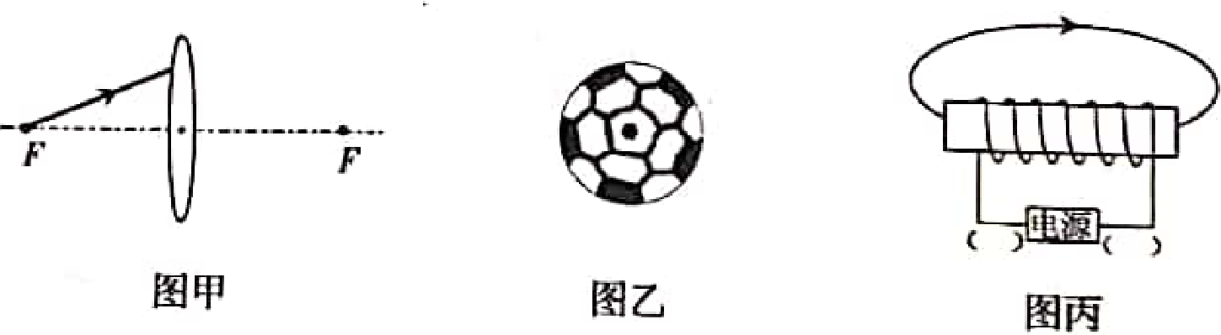
四、实验与探究题（本大题共3小题，每空2分，连图2分，共24分。）
18．在做“探究水的沸腾”实验时，得到的实验数据如下表所示。
时间/min | 0 | 1 | 2 | 3 | 4 | 5 | 6
温度/℃ | 94 | 95 | 96 | 97 | 98 | 98 | 98
由实验数据可知，当地水的沸点是℃。水沸腾时，气泡上升过程中，其体积（填“增大”或“减小"）。水的比热容c=4.2×10³J/（kg·℃）若烧杯中水的质量为0.5kg，水沸腾前lmin内吸收的热量为J。
19．小华在“探究电流很电阻的关系”的实验中，设计了如图甲所示的电路。
（1）请根据图甲，用笔画线代替导线，将图乙中的电路连接完整。
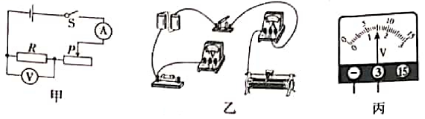
（2）闭合开关后发现，电流表示数为零，电压表有明显偏转，则该电路故障是处断路。
（3）小华排除电路故障后，先将5Ω的定值电阻接入电路中，闭合开关，移动滑动变阻器的滑片，使电压表的示数如图丙所示，记下此时的电流值。取下5Ω的电阻，再分别接入10Ω、15Ω的电阻，移动滑动变阻器的滑片，使电压表的示数均为V，记下对应的电流值。通过实验可得出的结论是：当电压一定时，电流与电阻成。
20．在“探究杠杆的平衡条件”的实验中：
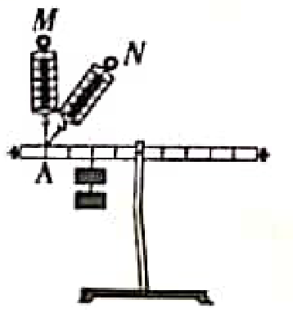
（1）实验前，杠杆静止时，发现杠杆左端低、右端高，此时杠杆处于（填“平衡”或“非平衡”）状态，为使杠杆在水平位置平衡，应将杠杆右端的平衡螺母向（填“左”或“右”）调节。
（2）调节杠杆在水平位置平衡后，进行如图所示的实验，用量程为5N的弹簧测力计在A点竖直向上拉（如图中M所示），杠杆在水平位置平衡时，弹簧测力计的示数为2.5N；若弹簧测力计斜向上拉（如图中N所示），杠杆在水平位置平衡时，弹簧测力计的示数为（填“大于”或“小于”）2.5N，此时拉力的方向与竖直方向的最大夹角为（填“30°”、“45°”或“60°”）。
（3）杠杆上每个平衡螺母的质量为m，杠杆的总质量（含两个平衡螺母）为50m。实验前，调节杠杆在水平平衡的过程中，若只将右端的平衡螺母移动了距离L，则调节前后杠杆（含两个平衡螺母）的重心在杆上移动的距离为（填“”“"或"”）
五、计算题（本大题共2小题，每小题5分，共10分。解题时要有必要的公式和文字说明， 只写出结果不得分。）
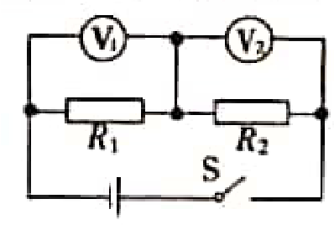
21．如图所示电路中，电阻R_{l}的阻值为2Ω，当开关闭合后，电压表V₁的示数为1 V，V₂的示数为2V。求：
（1）电源两端的电压；
（2）迪过R₁的电流和R₂的阻值；
（3）R₂在1min内产生的热量。

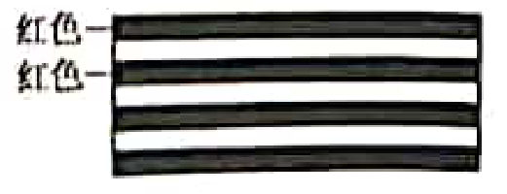
22．港珠澳大桥是世界上最长的跨海大桥，其海底隧道由33节沉管组成。某节沉管两端密封后的质量为7.5×10⁷kg，体积为8×10⁴m³。安装时，用船将密封沉管拖到预定海面上，向其水箱中灌入海水使之沉入海底，为了便于观察安装情况，沉管竖直侧壁外表面涂有红、白相间的水平长条形标识（如图所示），每条红色或白色标识的长度L均为30m，宽度d均为0.5m。海水的密度取1×10³kg/m³。求：
（1）沉管灌水前的重力；
（2）要使沉管沉入海底至少需要灌入海水的重力；
（3）沉管沉入海底后，两条相邻的红色标识受到海水的压力差。

答案仅供参考
一、选择题
1-12．BDABC ADCDB AD
二、填空题
13．小于；小于；5×10⁻¹¹；
14．振动；0.2；大于；
15．聚变；释放；重力；
16．光年；3×10⁸；属于；
17．属于；减小；静止；
18．2.5×10³；1.25；2.5×10⁵；
19．二；60；发电；不能；并；功率；
20．6；1.3；
三、作图题
21．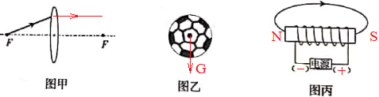
四、实验探究题
22．98；增大；2.1×10³；
23．（1）连图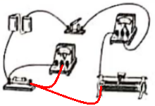；（2）定值电阻；1.5；反比；
24．（1）平衡；（2）右；大于；60°；（3）
四、计算题
25．（1）3V；（2）0.5A；4Ω；（3）60J；
26．（1）7.5×10⁸N；（2）5×10⁷N；（3）3×10⁵N。

